Zusammenhang Produktbausteine / Tabellen

Probleme mit der aktuellen Lösung
Verwendung von je einem Table Content pro Produktversion
Mit FaktorIPS können zu einer TableStructure mehrere Contents angelegt werden. Dies kann man verwenden, um pro Produktversion einen Content anzulegen.
Dieser Zusammehang ist zur Zeit nicht im Modell von FaktorIPS abbildbar. Es gibt zwei Lösungsansätze zur Umgehung des Problems:
- Man codiert den Tabellenzugriff in Java
Um zu einer Produktversion die zugehörige TableContent-Version zu ermitteln, muss eine Namenskonvention verwenden, auf die sich dann im Java-Sourcecode verlassen wird. Die Einhaltung dieser Konvention wird von FaktorIPS nicht geprüft, da der semantische Zusammenhang nicht im Modell hinterlegt ist.
Beispiel: Produkt: „Familienhaftpflicht 2007-01“, Tabelle: „BeitragstabelleHp 2007-01“
- Man greift aus einer Formel heraus auf die Tabelle zu
In diesem Fall hat man das im nächstens Abschnitt beschriebene Problem bei der Namensgebung für Tabellen. Darüber hinaus muss die Fachabteilung die Formel definieren, die lediglich aus dem Tabellenaufruf mit der Parameterübergabe besteht. Dieser Tabellenaufruf ist redundant in vielen Bausteinen&Anpassungsstufen erforderlich.
Verwendung Tabellen in Formeln
Die Grammatik der Formelsprache läßt nur Identifier mit Buchstaben, Underscore und Punkt als Zeichen zu. Auf einen TableContent kann in einer Formel über den Namen zugegriffen werden. Der Tabellenname muss hierfür auch ein gültiger Identifier in der Formelsprache sein. Daraus resultieren zwei Probleme:
- Insbesondere ist aber Blank und Bindestrich in Identifiern nicht erlaubt. Unserer Standard-Namenskonvention für Versionsnummer verwendet aber beide Zeichen. Auf einen Tabelle mit dem Namen „BeitragstabelleHp 2007-01“ kann also nicht aus einer Formel heraus zugegriffen werden.
- Die Prüfung, ob ein Identifier in einer Formel eine gültige Zugriffsfunktion auf einen TableContent darstellt, ist nicht effizient, da hierzu lediglich der unqualifzierte Name verwendet wird. Das heißt, es muss das Filesystem durchsucht werden, um zu prüfen, ob es einen TableContent mit dem in der Formel verwendetem Namen gibt.
Änderung der Tabellenstruktur im Zeitablauf
Die Struktur von Tabellen kann sich im Zeitablauf ändern. D.h. es gibt fachlich gesehen eine BeitragstabelleHp. Mit der Einführung der Tarifgeneration 2007 kommen drei neue Tarifmerkmale dazu. Technisch gesehen bilden wir das als zwei Tabellenstrukturen ab.

Lösungsansatz
Einem ProductCmptType werden über TableStructureUsages Tabellenstrukturen zugewiesen. Eine TableStructureUsage enthält einen Rollennamen, der die fachliche Verwendung der Tabelle beschreibt. Einer TableUsageStructure können mehrere TableStructures zugeordnet werden, um Änderungen der fachlichen Tabelle im Zeitablauf zulassen zu können.
Beispiel:
Ein ProductCmptType HpProdukt verwendet die Tabellenstruktur TariftabelleHp in der Rolle Tariftabelle. Mit der Einführung der Tarifgeneration 2007 kommen drei neue Tarifmerkmale dazu. Es gibt eine neue Tabellenstruktur TariftabelleHp2, mit den neuen Merkmalen. Diese neue Tabellenstruktur wird der TableStructureUsage hinzugefügt.
Ein Produktbaustein basiert auf einem ProductCmptType. Für jede im im ProductCmptType definierte TableStructureUsage wird dem Produktbaustein ein TableContent (über eine TableContentUsage) zugeordnet. Einem Baustein dürfen dabei nur die TableContents zugeordnet werden, die zu den in der TableStructureUsage defnierten TableStructures gehören.
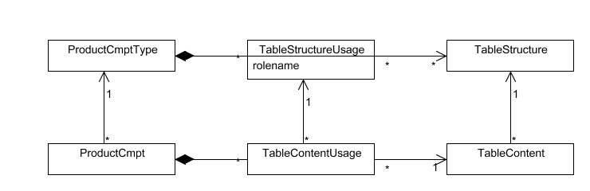

Codegenerierung
Enthält eine TableStructureUsage genau eine TableStructure wird der Java-Klasse, die den ProduktCmptType repräsentiert, folgender typsicherer Code generiert.
Fortsetzung des Beispiel:
public TariftabelleHp getTariftabelle();
Der Name in Gettermethode ergibt sich aus dem Rollennamen der TableStructureUsage.
Enthält eine TableStructureUsage mehrere TableStructures wird daraus:
public ITable getTariftabelle();

Verwendung von Tabellen in Formeln:
In einer Formel dürfen nur die Tabellen verwendet werden, die im Baustein über eine TableContentUsage bekannt gemacht worden sind. Als Funktionsname innerhalb der Formel wird dabei der Rollenname der TableStructureUsage verwendet.
Implementierungshinweis
Der Rollenname muss sowohl ein gültiger Identifier der Formelsprache als auch ein gültiger Java Identifier sein. Da ein gültiger Java Identifier auch ein gültiger Identifier der Formelsprache ist, reicht die Prüfung, ob es ein gültiger Java Identifier ist.
Sonstiges
In einer Tabellenstruktur sollte festgelegt werden können, ob die Contents der Naming Convention für ProductCmpts gehorchen müssen.

